Кабинет физики МБОУ СОШ № 95 .
В состав кабинета входят учебный класс-лаборатория и лаборантская комната. Вся мебель в кабинете расставлена с соблюдением санитарно-гигиенических норм. Рабочее место учителя в кабинете физики сосредоточено в передней части класса. Оно состоит из демонстрационного стола, стола учителя, щита управления электроснабжением рабочих мест учителя и учащихся. Для воспроизведения визуальной информации имеется проекционная аппаратура: проектор, компьютер и интерактивная доска. В лаборантской комнате находятся рабочие столы учителей, стол для предварительной подготовки опытов к урокам, шкафы для хранения демонстрационного оборудования, учебников и методических пособий. Кабинет физики школы в достаточной степени оснащен средствами обучения для проведения демонстрационных опытов, фронтальных лабораторных работ и лабораторных практикумов. Кабинет физики помогает в учебном процессе. Он является центром всей учебной и внеурочной работы по предмету. Школьники охотно посещают не только уроки, но и кружки по физике и астрономии.
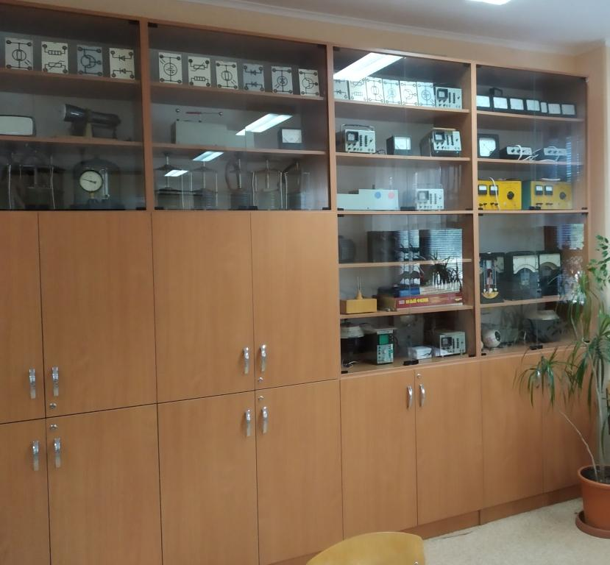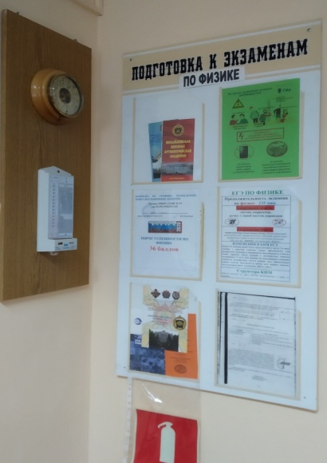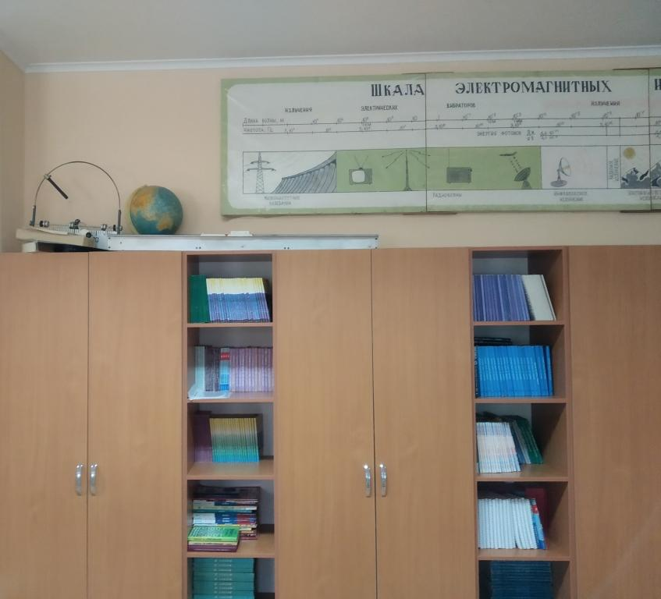
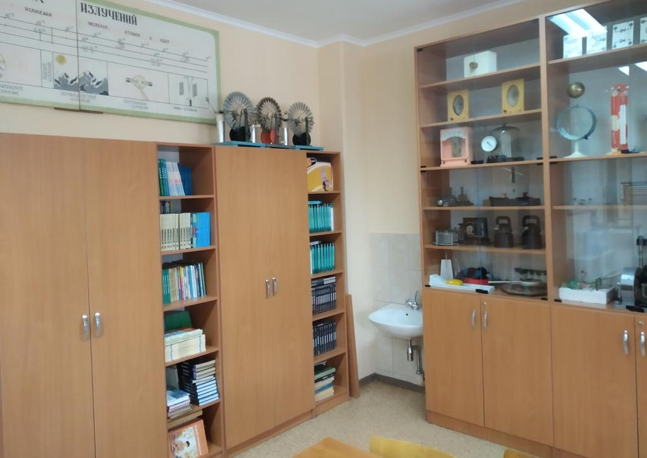

Кабинет биологии МБОУ СОШ № 95
Кабинет биологии - это специально оборудованное помещение для организации учебно-воспитательного процесса по биологии, это класс-лаборатория, в сочетании с помещением – лаборантской, в котором размещено всё необходимое для уроков биологии: наглядные пособия, аппаратура, инструментарий, библиотечка.
Удобные рабочие столы и стулья, которые при проведении групповых практических работ можно сдвигать вместе. Большой демонстрационный стол учителя и доска используются для демонстрации наглядных пособий на уроке. В кабинете имеется компьютер, принтер, проектор, экран, всё это позволяют сделать урок еще более наглядным, красочным, информативным, интересным. Кабинет биологии представляет собой музей, в котором хранятся гербарии редких растений и чучела животных, палеонтологические останки животных и растений, муляжи овощей и фруктов, скелеты некоторых животных, раковины моллюсков и многое другое. В кабинете содержится оборудование, необходимое для преподавания всех курсов биологии. Натуральные объекты (комнатные растения, коллекции, влажные препараты, микропрепараты и пр.); - изображения натуральных объектов (таблицы, схемы, модели, слайды, диски и пр.); - раздаточный материал и дидактические карточки, приборы и приспособления для демонстрации технических средств. Лабораторное оборудование: лупы, микроскопы, цифровой микроскоп. Посуда и инструментарий для лабораторных работ: пинцеты, препаровальные иглы, предметные и покровные стекла, пробирки, пипетки.
Кабинет биологии имеет богатое озеленение, в нем различные комнатные растения с подписями о названии и целебных свойствах.

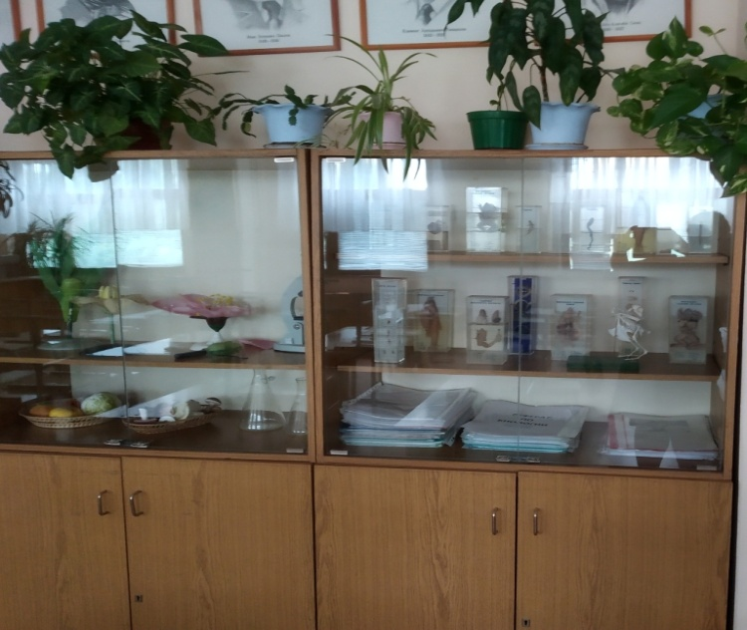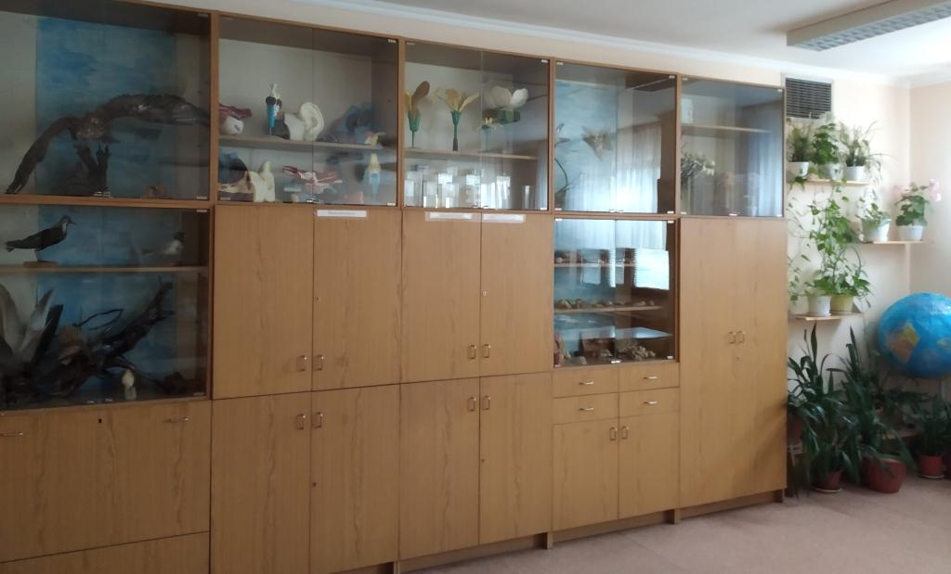

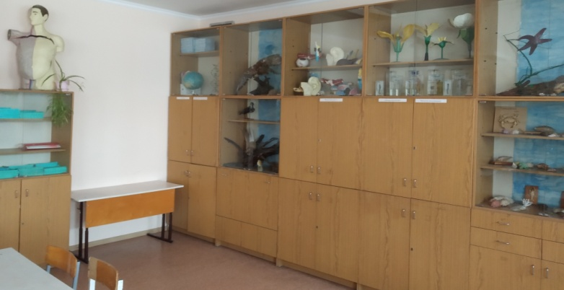

Кабинет географии МБОУ СОШ № 95
Сплетение науки и искусства о природе и обществе – так можно сказать о географии. Почувствовать себя настоящим путешественником, удивляться многообразию и богатству природы, вообразить себя первооткрывателем, восхищаться великолепием родного края – это все возможности такой дисциплины, как география. Не удивительно, что оформление кабинета географии должно быть не менее прекрасным, нежели эта чудная школьная дисциплина. Хорошему усвоению такой интересной науки, как география, помогает преподавание предмета в оборудованном учебном кабинете, оснащенном компьютером и мультимедийным проектором. Это позволяет сделать урок интересным, ведь можно побывать в любом уголке мира, не выходя из класса.

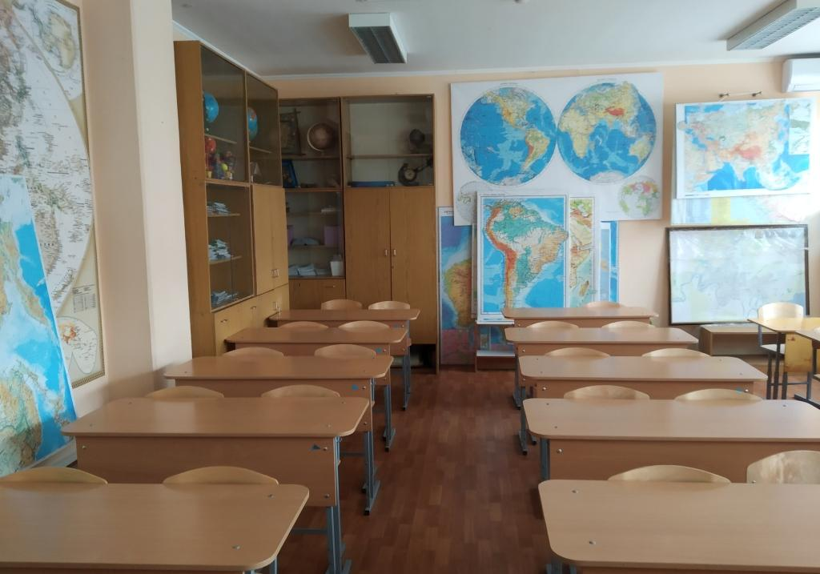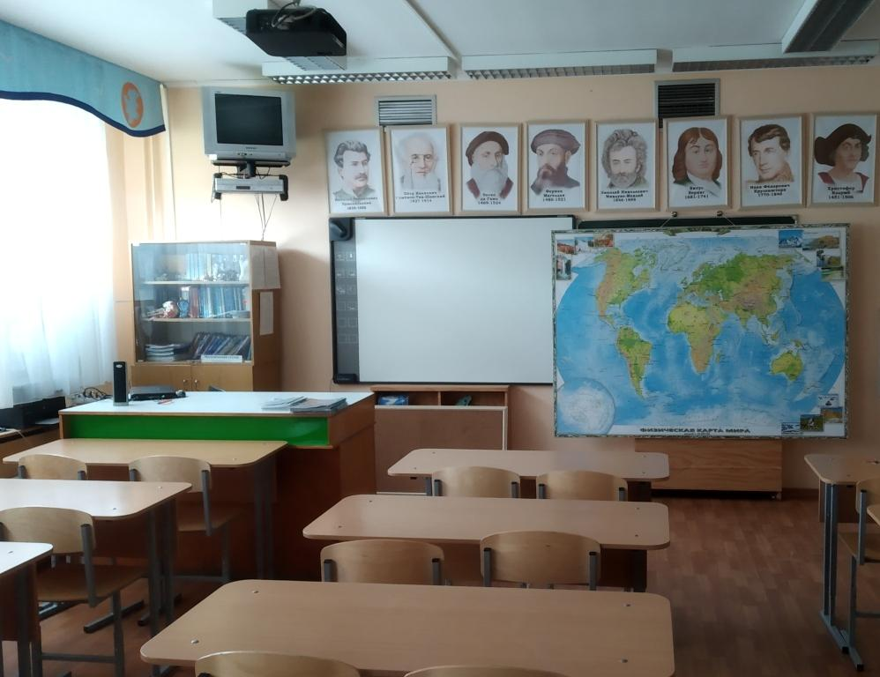

Кабинет химии МБОУ СОШ № 95- это специальное помещение с рационально размещённым комплектом учебного оборудования, мебелью и техническими средствами обучения (ТСО). Оборудование кабинета химии в полной мере учитывает специфику преподавания химии в школе: необходимость комплексного использования учебного оборудования, ТСО, химического эксперимента на уроках химии, возможность проведения различного рода самостоятельных работ и факультативных занятий. Химкабинет состоит из двух комнат: собственно классной комнаты для проведения уроков и иных занятий по химии и лаборантской комнаты – рабочего места лаборанта, где хранятся химическая посуда, реактивы, другие средства обучения и дидактические материалы и где лаборант или учитель готовит все необходимое для занятий. Интерьер кабинета отвечает современным требованиям и, прежде всего, особенностям преподавания предмета. Для экспонирования сменного материала используется специальный стенд. Рабочее место учителя приспособлено для осуществления различных видов работ (демонстрация опытов и различного видов пособий, проецирование опытов и моделей на экран непосредственно со стола учителя, контроль и управление деятельностью учащихся, использование различной проекционной аппаратуры, работа с различными моделями, таблицами и т.д.).
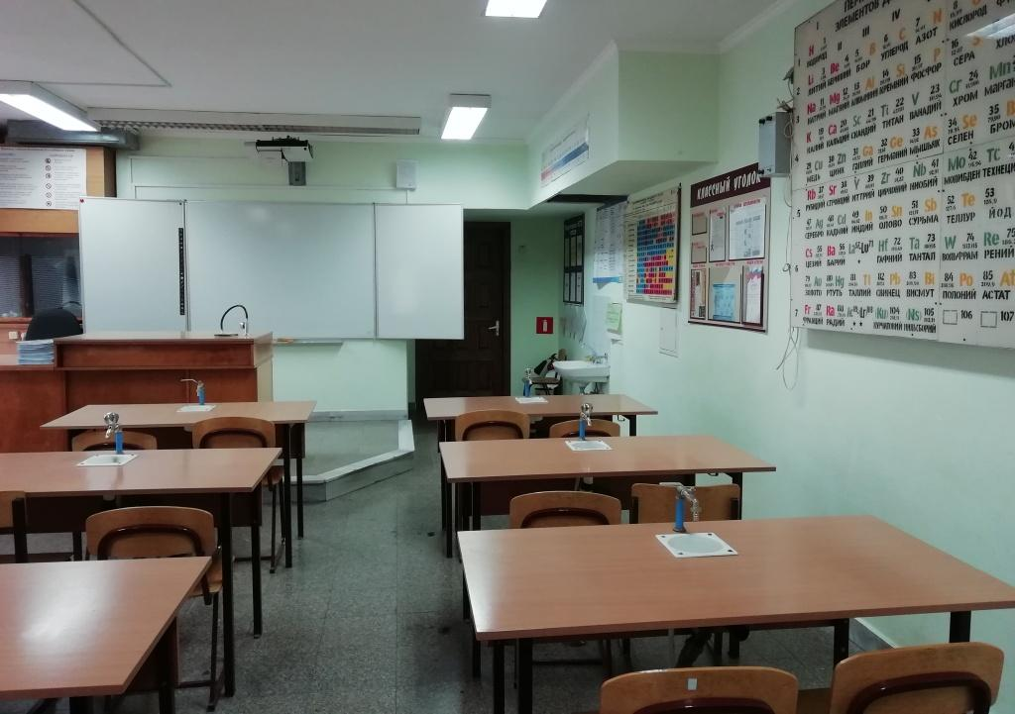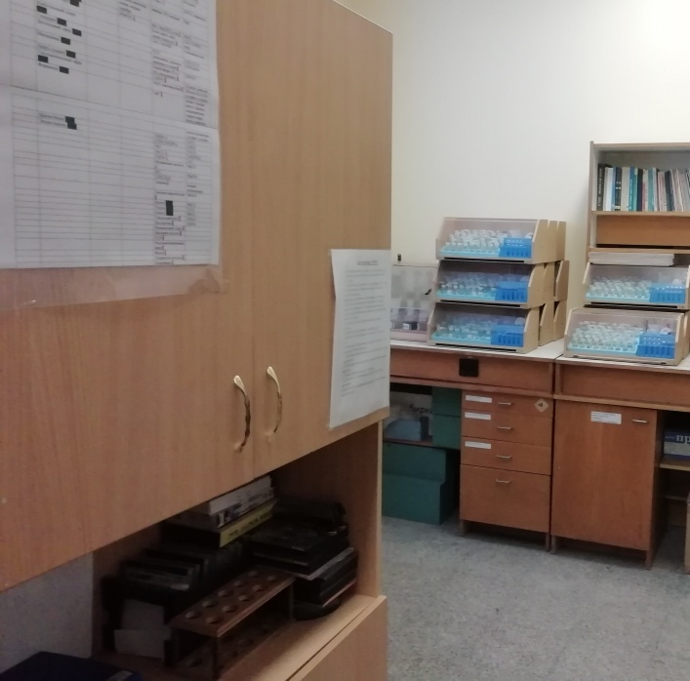
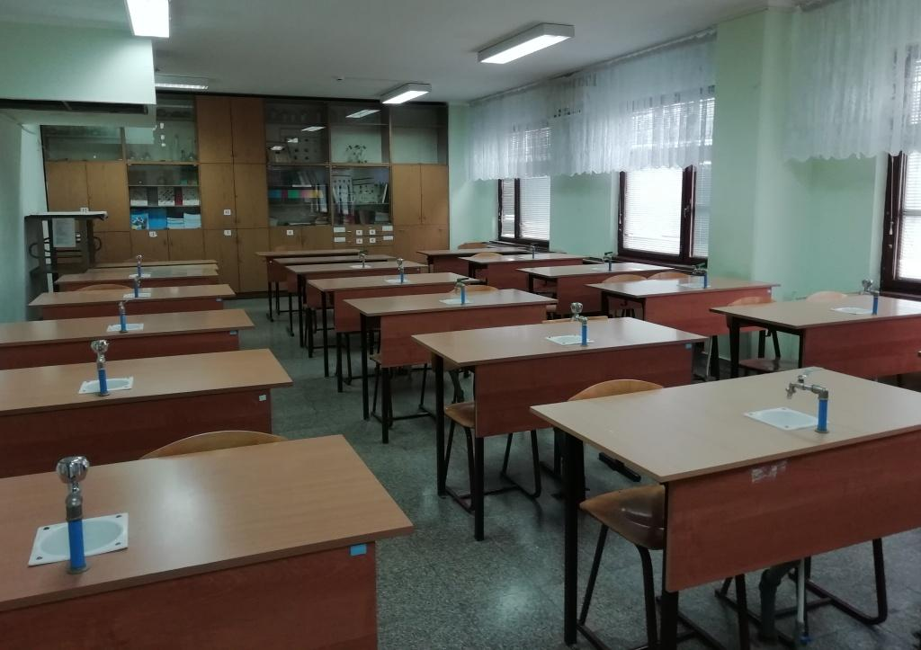
Кабинет иностранного языка МБОУ СОШ № 95
В этом кабинете старались создать условия, погружающие в языковую среду, способствующие повышению интереса к изучению английского языка. С этой целью ведется работа по развитию и оформлению кабинета, накоплению учебно-методических, дидактических материалов. Неотъемлемой частью кабинета является книжный фонд. Он состоит из научно-методической литературы для учителя и литературы для учащихся. Это книги по методике преподавания иностранных языков, различные руководства по использованию средств обучения, программы по иностранным языкам, а также словари, различные информационные и справочные материалы о России и стране изучаемого языка. Литература для учащихся включает учебники, словари, книги для внеклассного чтения. Накоплена база информационно-коммуникативных средств: аудиоприложения и мультимедийные обучающие программы ко всем используемым УМК, мультимедийные презентации в программе "Power Point” к разделам учебной программы, тестовый материал в программе «Word» по всем грамматическим и лексическим темам 1-11 классов. Кабинет оснащён лингафонной системой. Современное оснащение кабинета и рациональное продумывание методики использования технических средств обучения дают возможность индивидуализировать и дифференцировать процесс обучения. Здесь созданы благоприятные условия для развития навыков самостоятельной работы, творческой работы учителя и учащихся и повышения эффективности и результативности учебного процесса.
